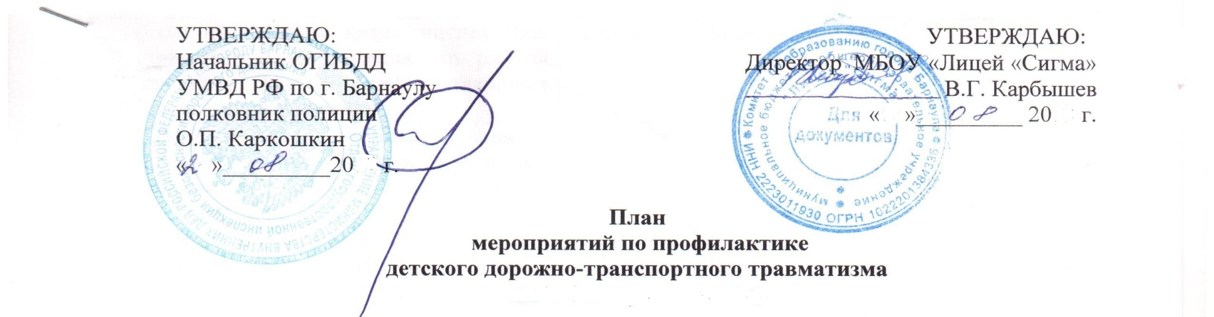
УТВЕРЖДАЮ: УТВЕРЖДАЮ: У УТВЕРЖДАЮ
Начальник ОГИБДД Директор МБОУ «Лицей «Сигма»
УМВД РФ по г. Барнаулу ________________В.Г. Карбышев
20
полковник полиции « »_________ 2020 г.
О.П. Каркошкин
20
« »_________20 г.

План
мероприятий по профилактике
детского дорожно-транспортного травматизма
на 2020/2021 учебный год
на 2020/21 учебный год
№ | Мероприятия | сроки | Ответственные | Отметка о выполнении
 | Издание приказа об организации в школе работы по предупреждению детского дорожно-транспортного травматизма, о назначении школьного инструктора по безопасности движения. | Август 2020 | Карбышев В.Г.
 | Издание приказа «Об организации и поведении месячника безопасности» | сентябрь 2020 | Карбышев В.Г.
 | Выполнение 17-часовой программы по изучению ПДД в 1-7 классах | В течение учебного года | Классные руководители  1-7 классов
 | Планирование работы по предупреждению детского транспортного травматизма в общешкольных планах и в планах классных руководителей. | В течение  учебного года | Выходцева Е.Ю.,  классные руководители
 | Обновление в школе уголка безопасности дорожного движения | Август 2020 | Выходцева Е.Ю.
 | Проведение тематических классных часов, сборов, конкурсов, соревнований, игр, викторин и т.п. | В течение учебного года | Вожатая, классные руководители, государственный инспектор дорожного надзора ДИиОД ОГИБДД УМВД РФ по г. Барнаулу
 | Привлечение к проведению мероприятий по предупреждению детского дорожно-транспортного травматизма работников ГИБДД. | В течение учебного года | Выходцева Е.Ю..
 | Работа с родителями (беседы, собрания) по предупреждению нарушения правил ПДД | В течение учебного года | Выходцева Е.Ю.,  классные руководители
 | Ежедневное проведение учителями на последнем уроке двух трехминутных бесед-напоминаний о соблюдении Правил дорожного движения, обращение внимания детей на погодные условия. | В течение учебного года | Учителя начальных классов
 | Создание отряда юных инспекторов движения и организация его работы согласно “Положению об отряде юных инспекторов движения”. | Сентябрь 2020 | Старший вожатый
 | Оформление в дневниках учащихся начальных классов схем маршрутов безопасного движения в школу и обратно | Сентябрь 2020 | Учителя начальных и 5 классов
 | Проведение в начале учебного года месячника безопасности | Сентябрь 2020 | Выходцева Е.Ю.,  классные руководители, государственный инспектор дорожного надзора ДИиОД ОГИБДД УМВД РФ по г. Барнаулу
 | Заслушивание отчетов учителей и классных руководителей на совещаниях при зам. директора по ВР о выполнении 17-часовой программы и проведенных профилактических мероприятиях | По плану работы школы | Выходцева Е.Ю.
 | Беседы на родительских собрания на темы:  - “Как влияет на безопасность детей поведение родителей на дороге” | Сентябрь 2020  Январь 2021 | Классные руководители, государственный инспектор дорожного надзора ДИиОД ОГИБДД УМВД РФ по г. Барнаулу
 | Беседы на заседаниях детской организации:  - “Знай и соблюдай Правила дорожного движения”. | Сентябрь 2020  Март 2021  Май 2021 | Старшая вожатая;  государственный инспектор дорожного надзора ДИиОД ОГИБДД УМВД РФ по г. Барнаулу
 | Выявление детей, имеющих велосипеды, организация с ними занятий и проведение зачетов по Правилам движения | В течение учебного года | Бирюков А.В.,  автошкола «Автодело»
 | Организация практических занятий на школьной площадке для учащихся начальных классов | Сентябрь 2020  Май 2021 | Классные руководители
 | Участие в районном конкурсе «ПДД – закон жизни» | Февраль-март 2021 | Старший вожатый
 | Участие в районных соревнованиях среди школьников по знаниям ПДД. | Март 2020 | Старший вожатый,  автошкола «Автодело»
 | Проведение расследований по каждому несчастному случаю | В течение года | Карбышев В.Г.
 | Участие в городском семинаре для школьных инструкторов по организации работы по профилактике ДДТТ | Ноябрь 2020 | Бирюков А.В.
 | Проведение бесед, мероприятий, соревнований среди детей по знаниям ПДД в пришкольном лагере | Июнь 2021 | государственный инспектор дорожного надзора ДИиОД ОГИБДД УМВД РФ по г. Барнаулу
Заместитель директора
по воспитательной работе Выходцева Е.Ю.
567871

